SERVIDOR IOT BLYNK CON RASPBERRY PI Y CONFIGURACIÓN DE CLIENTES

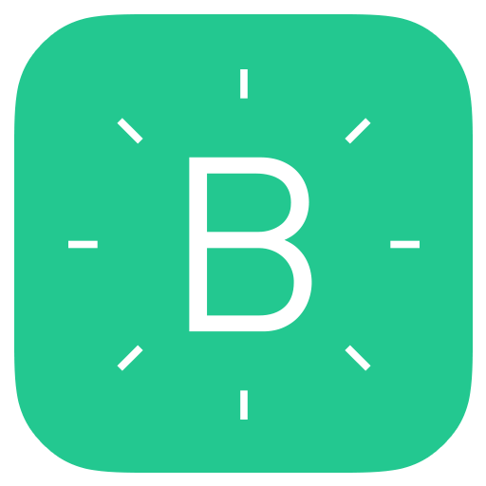
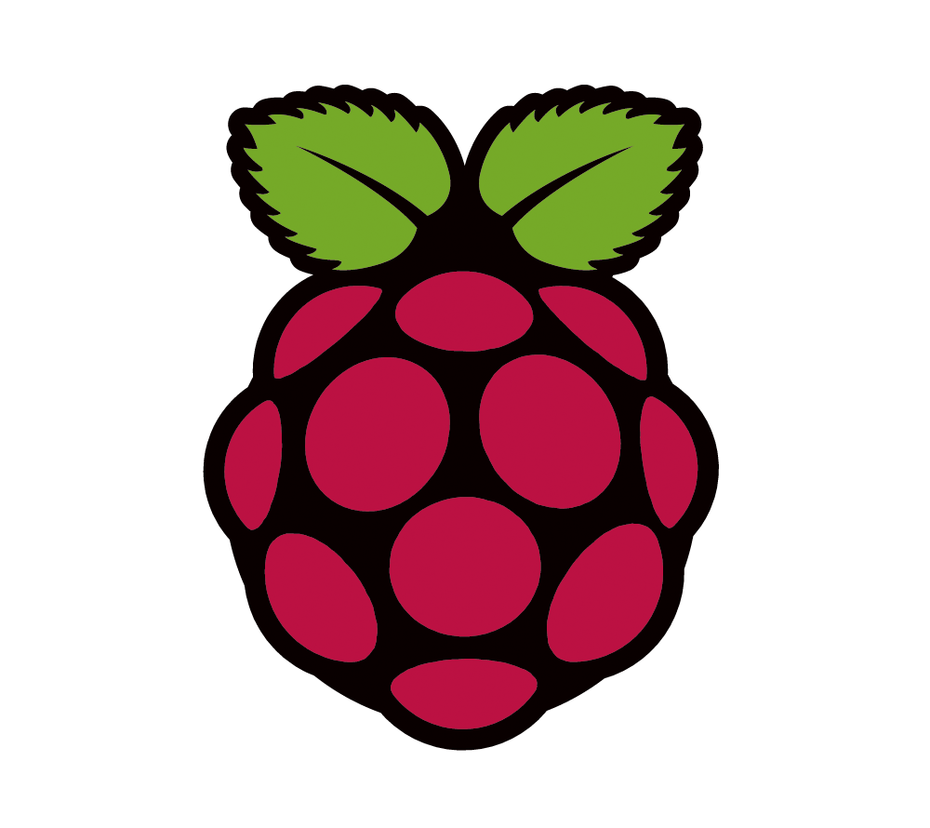


Por: Pedro Ruiz Fernández

Versión 06/02/2021


Licencia

INSTALACIÓN DE SERVIDOR
- Autenticarse en raspberry pi
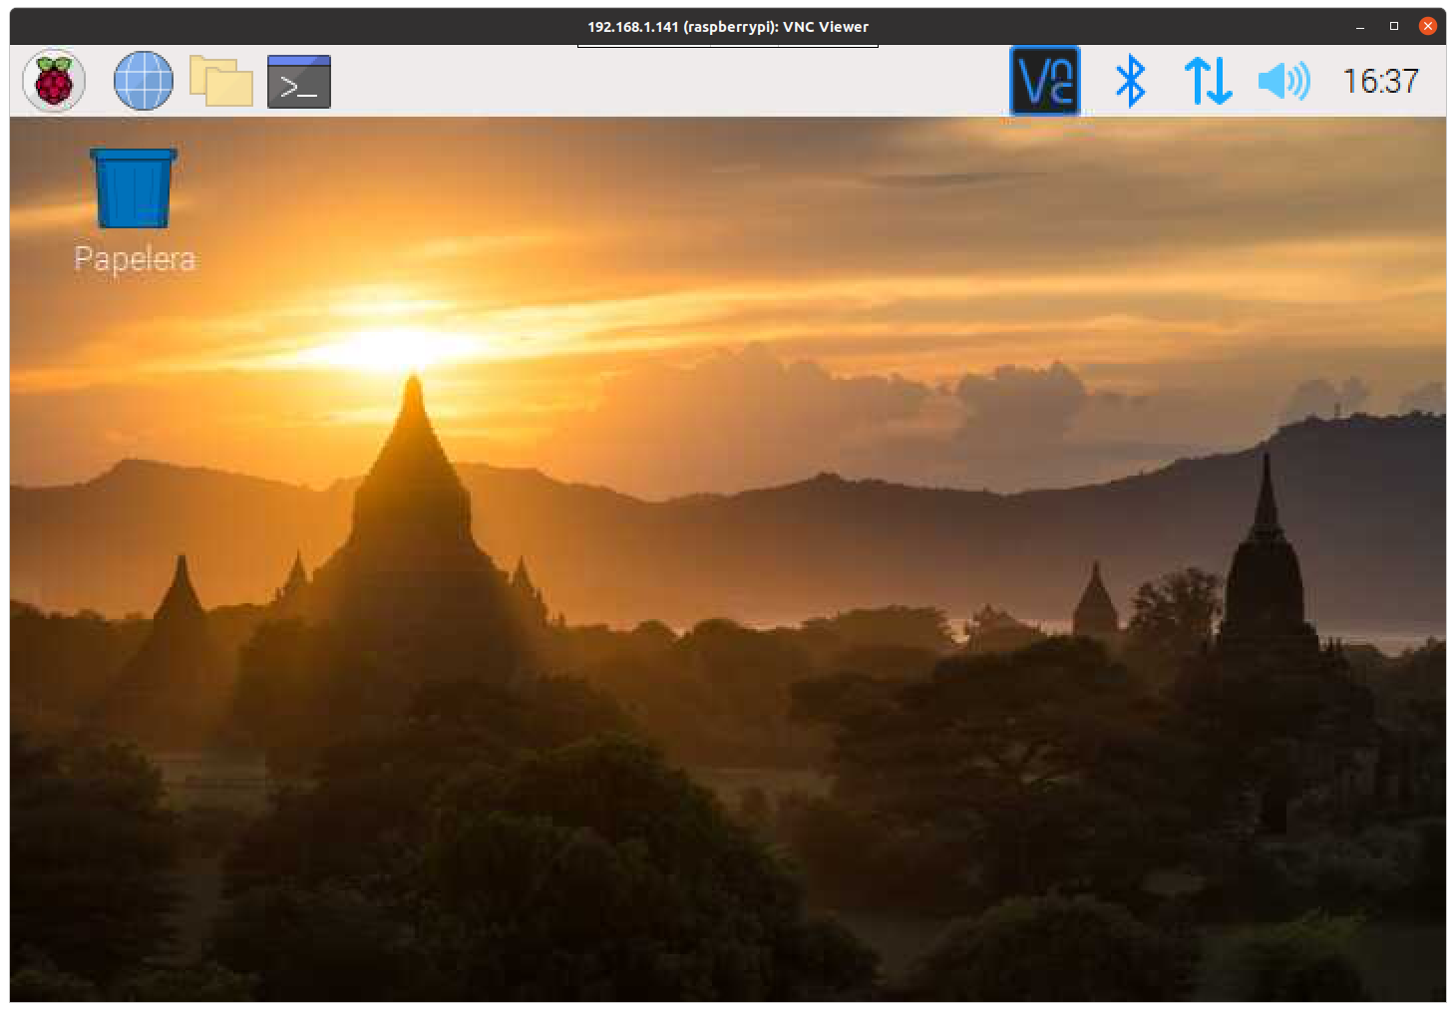
- Instalar Java (en nuestro caso Java 8), para ello en una terminal ejecutar: “sudo apt install openjdk-8-jdk openjdk-8-jre”
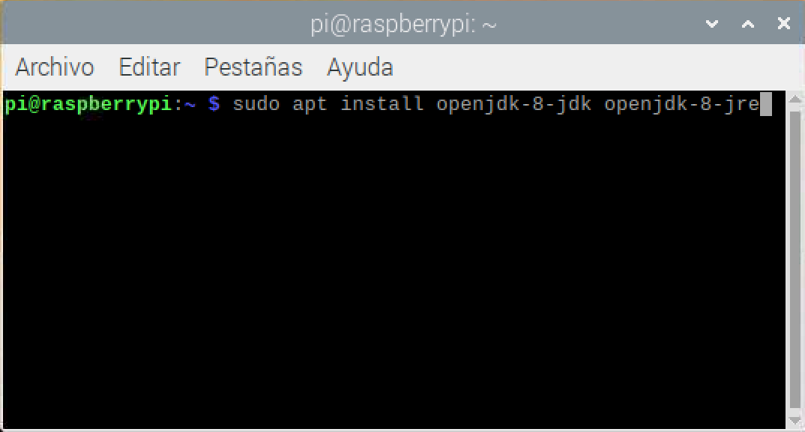
- Comprueba que tenemos java instalado y su versión para ello en un terminal ejecutar “java -version”:
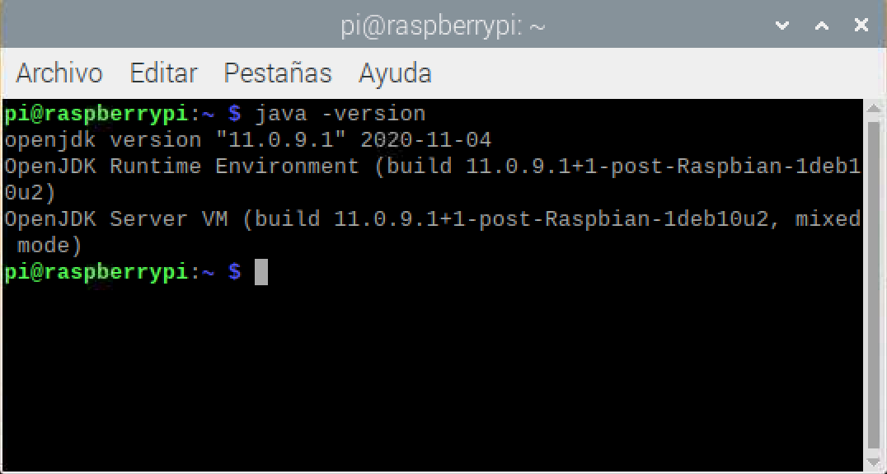
- Descargamos la última versión del servidor de blynk desde el github del proyecto, para ello en una terminal: wget "https://github.com/blynkkk/blynk-server/releases/download/v0.41.15/server-0.41.15-java8.jar"
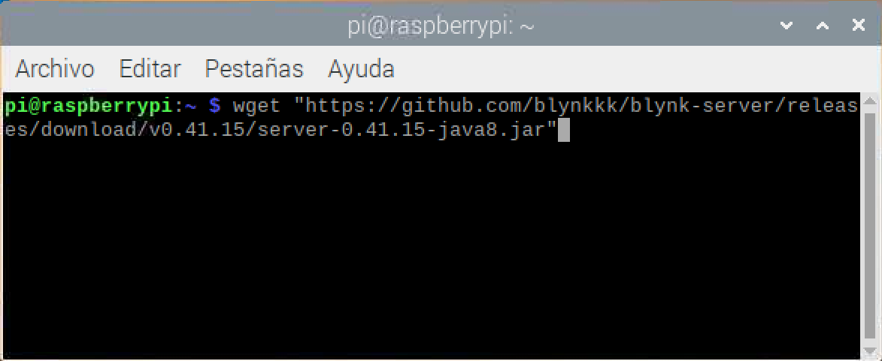
- Ejecutamos el servidor en un terminal, para ello: “java -jar server-0.41.15-java8.jar -dataFolder /home/pi/Blynk”, debe aparecer un mensaje como el siguiente, indicando que el servidor se ha iniciado. El puerto por defecto del hardware es el 8080 y el de la aplicación móvil es el 9443 (SSL port). Dichos puertos tienen que estar abiertos en el router para la ip local de nuestra raspberry pi, si quiero tener conexiones desde el exterior.
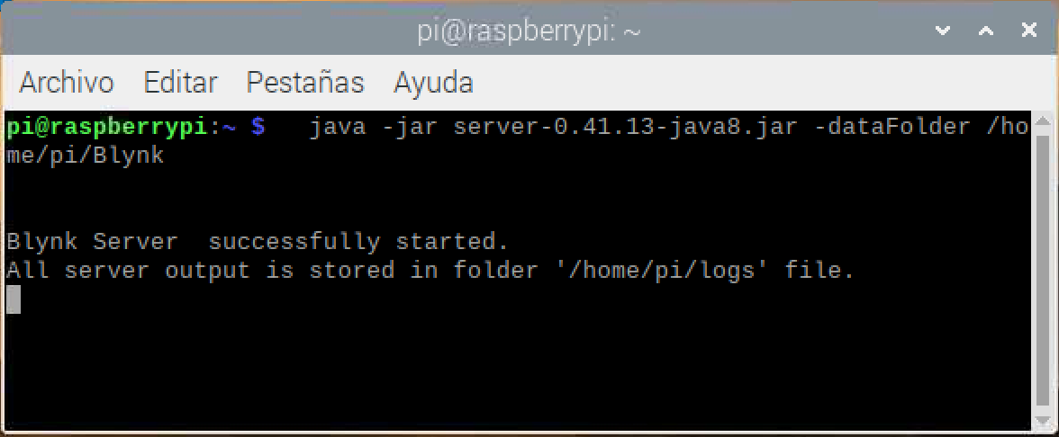
- Abrimos los puertos del router 8080 y 9443 para la ip local de mi raspberry pi (en mi caso 192.168.1.141), para poder interactuar desde el exterior:
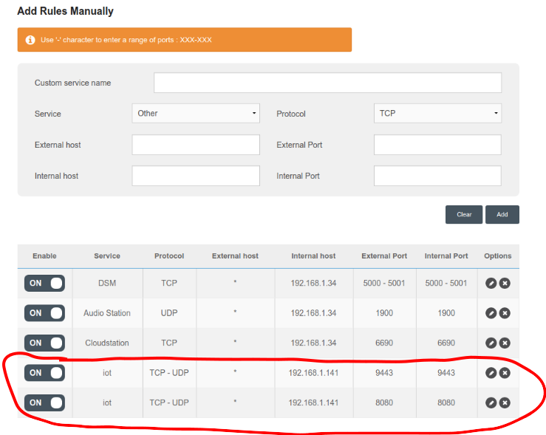

CONFIGURACIÓN DE BLOQUE INICIALIZAR DE ARDUINOBLOCKS
Si tu dispositivo de control con conexión wifi (arduino con esp o nodemcu) está situado en:
- En la misma red local que el servidor:
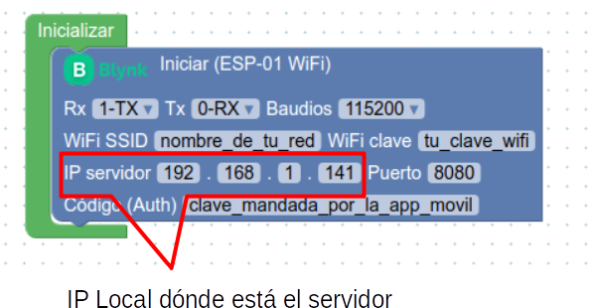
- En en un equipo externo a tu red:
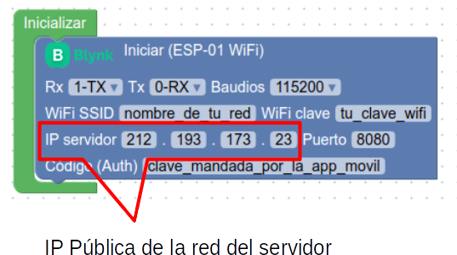
Para ver como se programa funcionalidades de blink con arduinoblocks os dejo estos video tutoriales de la cuenta de arduinoblocks:
- https://youtu.be/g7yAoicsSQM
- https://youtu.be/uhDOfvlDHuc
- https://youtu.be/X4twM1tKBpM?list=TLPQMDYwMjIwMjEZvjDlzI1e5A
- https://youtu.be/vyhQIk3zN94

CONFIGURACIÓN DE LA APLICACIÓN MÓVIL BLYNK
Los pasos a seguir en la aplicación móvil son los siguientes:
- Crear una nueva cuenta, sera creada en el servidor:
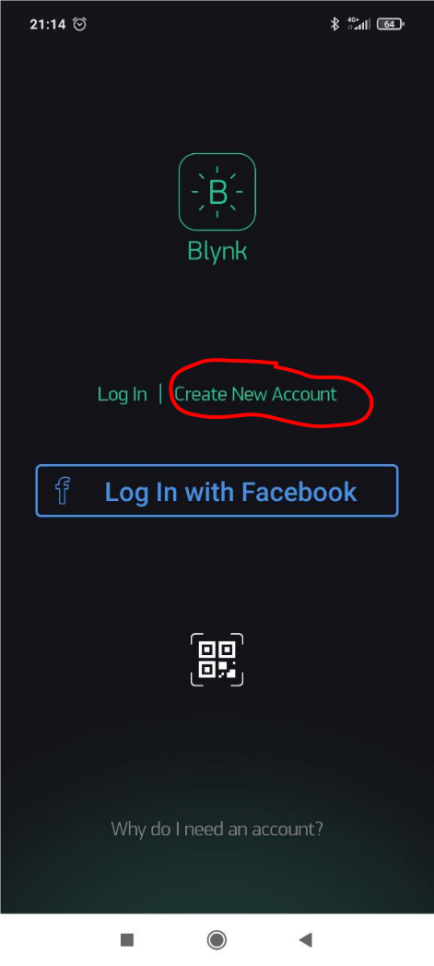
- Abrimos la configuración del servidor
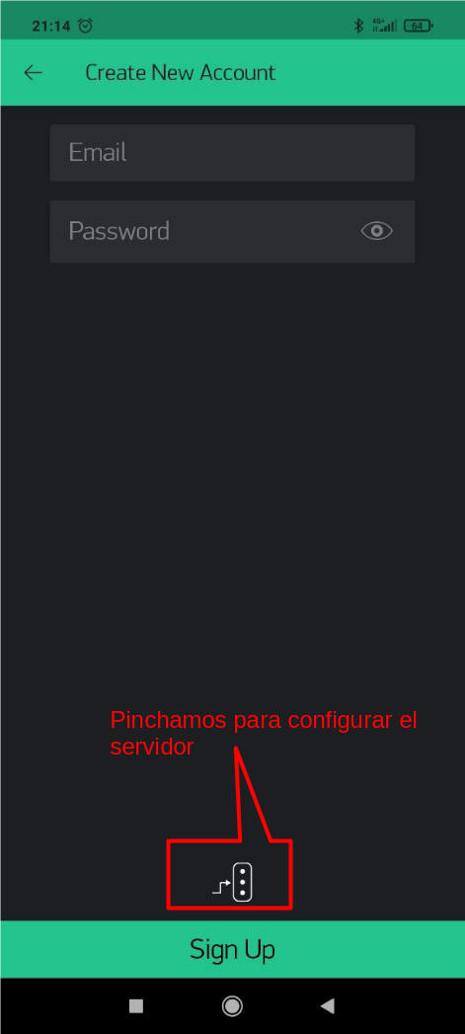
- Configuramos el servidor
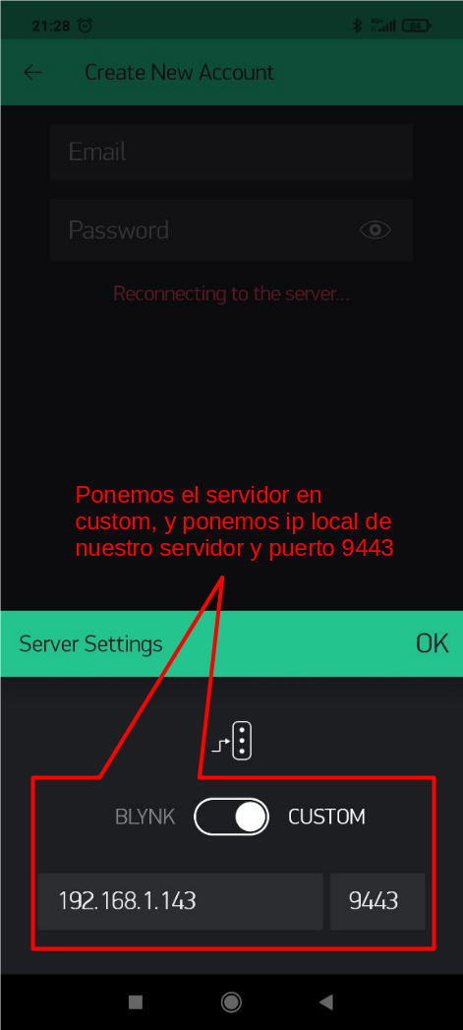
  - Si el móvil está en la red local del servidor (está conectada por wifi): ponemos el servidor en custom, y asignamos ip local de nuestro servidor y puerto 9443.
  - Si el móvil está conectado fuera de la red wifi del servidor: ponemos el servidor en custom, y asignamos ip pública de mi router y puerto 9443.
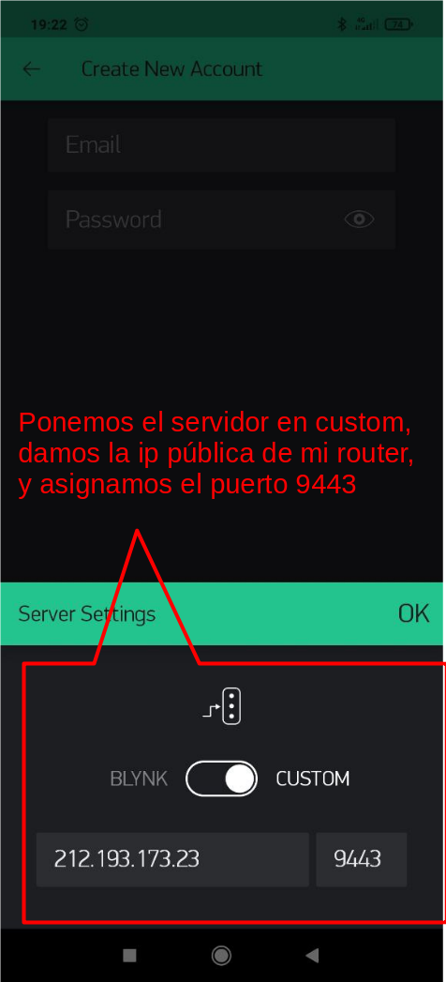
- Nos damos de alta con mombre de usuario (mail) y contraseña en el servidor (Sing up).
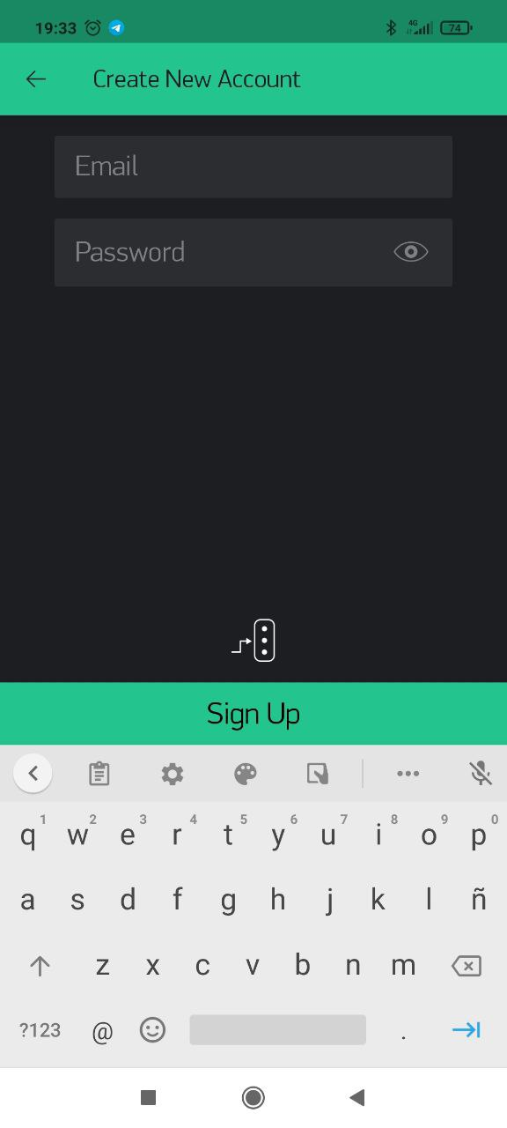
- Ahora tenemos preparada una cuenta para realizar proyectos en el servidor.

Fuentes utilizadas:
- https://github.com/blynkkk
- http://arduinoblocks.didactronica.com/2020/09/iot-con-blynk-1-introduccion/

